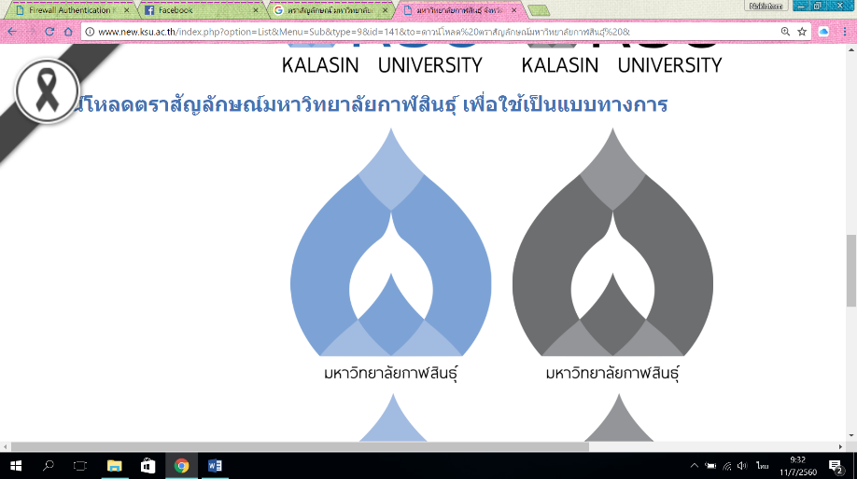

**แบบฟอร์ม LMI-07**

**แบบขอส่งเอกสารวิทยานิพนธ์ฉบับสมบูรณ์**

**หลักสูตรครุศาสตรมหาบัณฑิต สาขาวิชานวัตกรรมการจัดการเรียนรู้   
คณะศึกษาศาสตร์และนวัตกรรมการศึกษา มหาวิทยาลัยกาฬสินธุ์ ปีการศึกษา...................**

ชื่อ-นามสกุลนักศึกษา [นาย / นาง / นางสาว]………………………………………………………..……………..………………………

รหัสประจำตัวนักศึกษา………………………….…………..………สาขาวิชาและหมู่เรียน….………………….……..……...…………

ชื่อวิทยานิพนธ์ (ภาษาไทย) ………….………….………………………………………………………..…………………………................ ……….…………………….………….………………………………………………………..………………………….......................................

ชื่อวิทยานิพนธ์ (ภาษาอังกฤษ)………………………………………………………………………………………………………………….....  
....................................................................................................................................................................................

อาจารย์ที่ปรึกษา ………………..…………………………………………………………..…………………………………………………………

อาจารย์ที่ปรึกษาวทิยานิพนธ์ร่วม (ถ้ามี) ………………………………………………..…………………………………………………....

**ข้าพเจ้าขอส่งเอกสารฉบับสมบูรณ์จำนวน**…………….….**ฉบับ พร้อมด้วย**

1. ไฟล์เอกสารที่สมบูรณ์รูปแบบ Microsoft Word
2. ไฟล์เอกสารที่สมบูรณ์รูปแบบ Pdf
3. ไฟล์ซอร์สโค้ดที่สมบูรณ์ทั้งหมดของวิทยานิพนธ์
4. ไฟล์โปรแกรมที่พร้อมติดตั้ง (Setup) ใช้งาน

ลงชื่อ ………………………………………………..…..…………...

(………………………….……..…………………....………………)

วันที่.............................................................

----------------------------------------------------------------------------------------------------------------------------------------------------------

**ส่วนของผู้ตรวจสอบความถูกต้องของเอกสาร**

**ได้ผ่านการตรวจสอบเรียบร้อยแล้ว**

ลงชื่อ ………………………………………………..…..…………...

(………………………….……..…………………....………………)

ที่ปรึกษาวิทยานิพนธ์

วันที่.............................................................